COĞRAFYA DERSİ 12. SINIF 1. DÖNEM 2. YAZILI SORULARI (4)

… – … EĞİTİM VE ÖĞRETİM YILI ………..……………..… OKULU 12/… SINIFI
COĞRAFYA DERSİ 1. DÖNEM 2. YAZILISI

Tarih: …/…/……
ADI SOYADI:………………………… NU:………….. PUAN:………

1- Aşağıdaki tabloyu doldurunuz.(16 p)
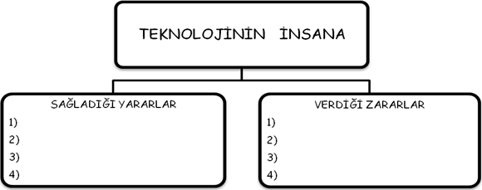

2- Aşağıdaki tabloda yer alan boşlukları uygun ifadelerle doldurunuz.(14 p)
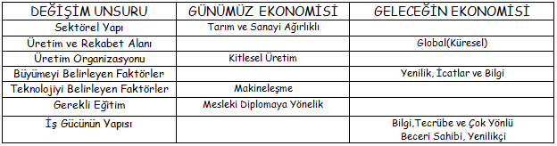

3- Aşağıda verilen Dünya Dilsiz haritası üzerinde kıtaları, okyanusları, ayrıca ,İskandinav yarımadası.Arap yarımadası,Panama Kanalı,Grönland,ganj nehri,amazon nehri.kongo nehri ni yaklaşık olarak işaretleyip isimlerini harita üzerine yazınız. (15 p)
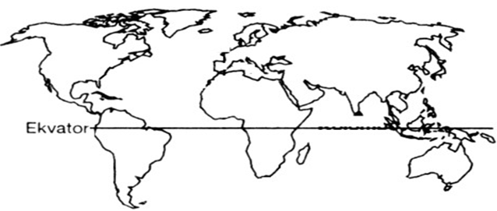

4- Son yıllarda giderek artış gösteren küresel ısınmaya karşı ne gibi önlemler alınabilir? (10 p)

5- Sanayileşme, göç ve şehirleşme arasındaki ilişkileri açıklayınız. (10 p)

6- Ruhr bölgesinin gelişim aşamalarını anlatınız ? (10 p)

7- Bölgelerin oluşturulma gerekçelerinden 5 tanesini yazınız ? (10 p)

8- Karadeniz bölgesinde dağların denize paralel uzanmalarının ne gibi sonuçları olmuştur maddeler halinde yazınız ? (10 p)

9- Marmara bölgesinin bölümlerini yazınız ? (5 p)

Başarılar Dilerim…

